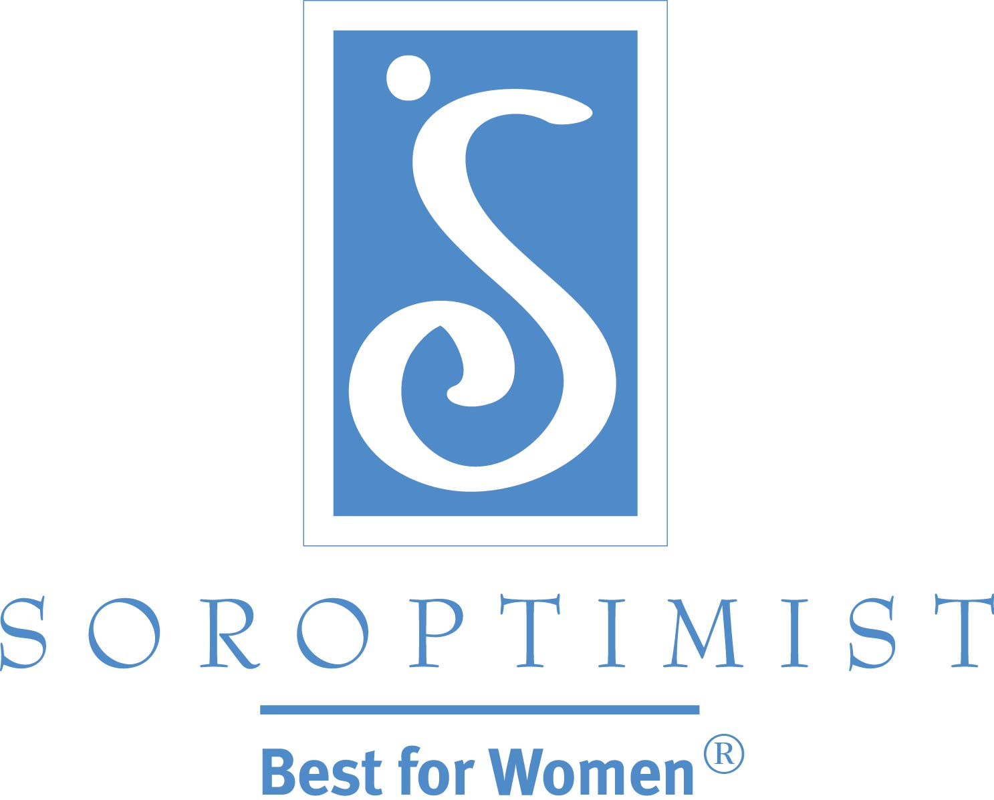
Mejorar las vidas de las mujeres y niñas a través de programas que llevan al empoderamiento social
y económico.

Soroptimist International of the Americas

Comunicado de prensa

¡Hágase Soroptimista hoy mismo y cambie el mundo!

Club local buscando socias—vea de qué se trata este dinámico grupo en una sesión próxima [U OTRA ACTIVIDAD]

[Fecha]

Contacto: [Inserte el nombre, número de teléfono, y dirección de email]

CIUDAD, Estado/Condado-¡Las mujeres y las niñas de [INSERTE EL NOMBRE DE LA CIUDAD] la necesitan! ¡Hágase Soroptimista hoy mismo y cambie el mundo! Cuando usted se une a Soroptimist International de [NOMBRE DEL CLUB], gana la oportunidad de ayudar a las mujeres y niñas de su comunidad, y más allá de ello, realiza sus sueños. El club organizará una sesión informativa el [INSERTAR FECHA] para aquellos que deseen aprender más sobre Soroptimist y el trabajo que hacemos de parte de las mujeres y las niñas del mundo. [EN LUGAR DE UNA SESIÓN INFORMATIVA, LOS CLUBES TAMBIÉN PUEDEN INVITAR A LAS MUJERES A PARTICIPAR EN UN PROYECTO DEL CLUB, QUE ES UNA MANERA MUY EFECTIVA DE PRESENTARLES A SIA Y SU MISIÓN A LAS SOCIAS POTENCIALES].

Soroptimist es una organización global de voluntarias que trabajan para mejorar las vidas de las mujeres y las niñas a través de programas que llevan al empoderamiento social y económico. Las Soroptimistas de [INSERTAR EL NOMBRE DE LA CIUDAD] se unen a 1.300 clubes Soroptimistas en 21 países para empoderar a las mujeres y niñas mediante proyectos de voluntariado en comunidades locales.

A través de subvenciones en efectivo para educación, esfuerzos directos para terminar con la violencia doméstica, tutoría sobre carreras para jovencitas, iniciativas de salud para las mujeres y muchos otros proyectos basados en la comunidad, las Soroptimistas son mujeres que dan lo mejor de sí para ayuda a otras mujeres a ser lo mejor de sí. Los Programas de Sueño de Soroptimist—Vive Tu Sueño: Premios de Educación y Capacitación para Mujeres y Suéñalo, Puedes Lograrlo (Dream It, Be It): Apoyo sobre Carreras Para Jovencitas —aseguran que las mujeres y las niñas tengan acceso a la educación y capacitación que necesitan para poder alcanzar su potencial pleno y vivir sus sueños. [EL CLUB PUEDE INSERTAR OTRAS ACTIVIDADES QUE LLEVA A CABO].

"Cuando se une a Soroptimist, no sólo su trabajo fortalece a la comunidad y logra un impacto positivo en las vidas de las mujeres y las niñas alrededor del mundo," dijo [INSERTE EL NOMBRE Y EL TÍTULO DE LA PERSONA QUE ACTÚA COMO VOCERA]. "También hace amigas de por vida, lleva una vida más feliz y saludable y se divierte muchísimo! Siempre les damos la bienvenida a nuevas socias e invitamos a todas las mujeres de la comunidad a que nos acompañen en una reunión del club o en un proyecto de participación directa."

La sesión informativa [PROYECTO DEL CLUB] se llevará a cabo en [INSERTE LA FECHA, HORARIO, LUGAR; MENCIONE SI SE OFRECERÁN REFRESCOS, SI HAY INVITADOS ESPECIALES, ETC.] Contacte a [INSERTE LA INFORMACIÓN DEL CONTACTO] para más información.

Soroptimist International de [INSERTE EL NOMBRE DEL CLUB] es parte de Soroptimist International of the Americas. Con su Sede Central en Filadelfia, Pa., Soroptimist es una federación de filantropía de clubes que mejoran las vidas de las mujeres y las niñas a través del empoderamiento social y económico. Para más información sobre cómo Soroptimist mejora las vidas de las mujeres y las niñas, o para ubicar otros clubes, visite http://www.Soroptimist.org.

###

